1. Raja Ampat


Kepulauan Raja Ampat, Papua Barat, Indonesia-lah tempatnya. Kepulauan yang berada di ujung barat laut pulau Papua ini memang sudah dikenal luas sebagai ‘tambang emas’ bagi para penggila petualangan. Sedangkan, bagi para penyelam dalam dan luar Indonesia, Raja Ampat dianggap sebagai surga yang tidak dapat diungkapkan kata-kata. Satu-satunya cara untuk membuktikan berbagai pendapat ini adalah dengan datang langsung menikmati ‘sang mutiara’ di ujung Papua ini.
Raja Ampat adalah sebuah kabupaten dan merupakan bagian dari Propinsi Papua Barat. Untuk mencapai Kepulauan ini, kita harus menginjakkan kaki di kota Sorong terlebih dahulu. Biasanya para wisatawan banyak menggunakan penerbangan untuk sampai ke kota ini. Setelah sampai kota Sorong, kita dapat menggunakan sejenis kapal cepat yang biasa berlayar dua kali sehari menuju Waisai, ibukota kabupaten Raja Ampat. Perjalanan hanya akan memakan waktu sekitar 2-3 jam saja dari pelabuhan Sorong, hingga sampai di pelabuhan Waisai Raja Ampat.

2. Lembah Beliem

Tempat ini sangat mudah dijangkau ketika kamu berkunjung ke Papua, jaraknya sekitar 27 kilometer dari Wamena. Di Lembah Baliem, kamu bisa berinteraksi dengan suku asli, yakni Dani, Yali, dan Lani.
Lembah Baliem akan menjadi tempat terbaik untukmu menikmati adat, budaya, dan keindahan alamnya. Salah satu daya tarik andalannya adalah Festival Baliem, perang antar suku sebagai lambang kesuburan dan kesejahteraan.

3. Gunung Cartenz

Gunung tertinggi di Indonesia ini akan memberikanmu jalur pendakian yang sangat menantang. Meskipun terbilang sangat mahal, nyatanya sudah banyak yang berhasil mendaki puncak tertinggi.
Gunung Carstensz memiliki puncak pada ketinggian 4.884 meter di atas permukaan laut. Sepanjang perjalanan, kamu akan melewati medan bersalju yang cukup ekstrem. Biaya perjalanannya sekitar Rp 25 juta per orang.

4. Museum Loka Budaya
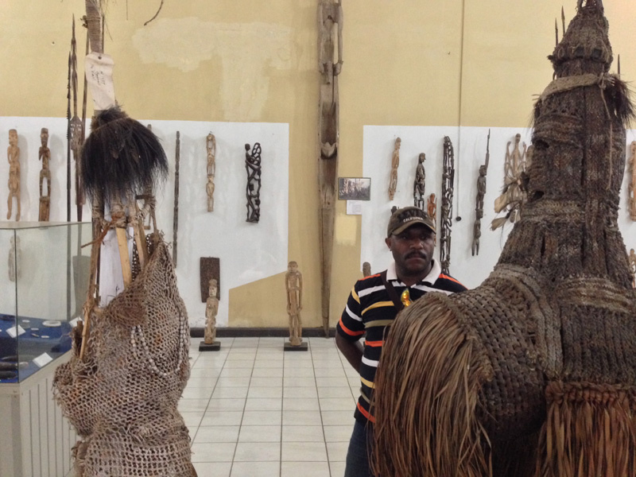
Terdapat sebuah museum menarik di Papua yang terletak di Jalan Abepura, Universitas Cendrawasih. Ada sekitar 1.500 benda bersejarah tersimpan di Museum Loka Budaya.
Benda yang menjadi daya tarik Museum Loka Budaya adalah Totem berusia sekitar 300 tahun. Selain itu, terdapat pula patung nikumari yang berusia sekitar 200 tahun dan dianggap sakral.

